# 联机充值机POS机使用说明

|  |  |  |
| --- | --- | --- |
| 版本 | 日期 | 说明 |
| v1.0 | 2010-10-28 |  |
|  |  |  |
|  |  |  |

目录

联机充值机POS机使用说明 1

1. 充值POS机充值流程 2

1.1 POS机开机流程 2

1.2 POS充值流程 3

1.3充值结束流程 3

2. 一卡通系统功能 4

2.1系统注册充值POS机 4

2.2 设置充值操作员 5

2.3 设置充值操作员授权卡 5

2.4 查看充值操作员报表 6

3. 常见问题 6

## 充值POS机充值流程

### 1.1 POS机开机流程



* 充值POS机开机后需要使用充值操作员授权卡授权后才能使用
* 操作员刷授权卡时，还需要输入该卡的密码
* 授权成功后到下一次授权之前，所有的充值流水都记录在该操作员报表中

### 1.2 POS充值流程



* 充值操作是联机操作，要求网络必须正常，否则不能充值。
* 当POS机提示写卡失败重刷卡时，操作员按“取消”键，系统仍然记账，操作员必须收取该笔现金，并要求持卡人到卡中心处理。

### 1.3充值结束流程

* 操作员充值完成，可以使用POS机的“1. 查询充值汇总”功能查询系统中充值报表数据
* 操作员离开时请关闭充值机。

## 一卡通系统功能

### 2.1系统注册充值POS机

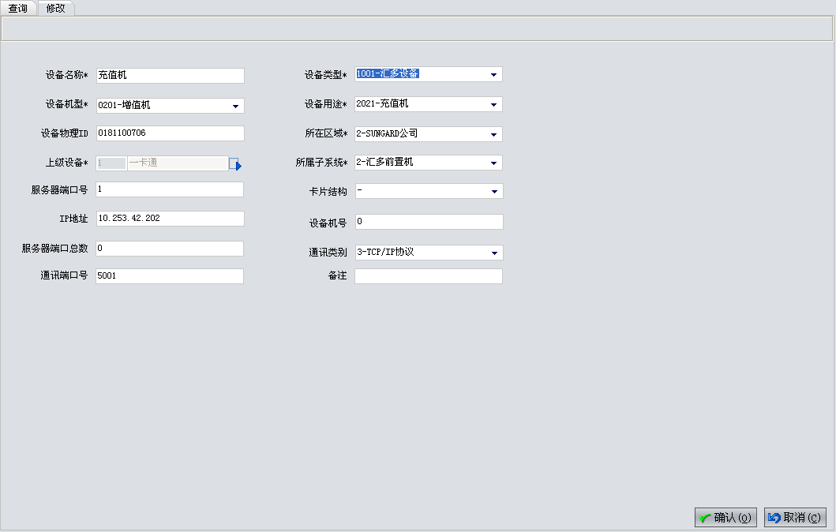

* 通过一卡通前台“系统设置“=》”设备管理“=》”设备信息设置“模块注册充值POS机参数，如图。其中”设备机型“属性必须是”0201-增值机“，其它属性与消费等终端设置方法相同

### 2.2 设置充值操作员

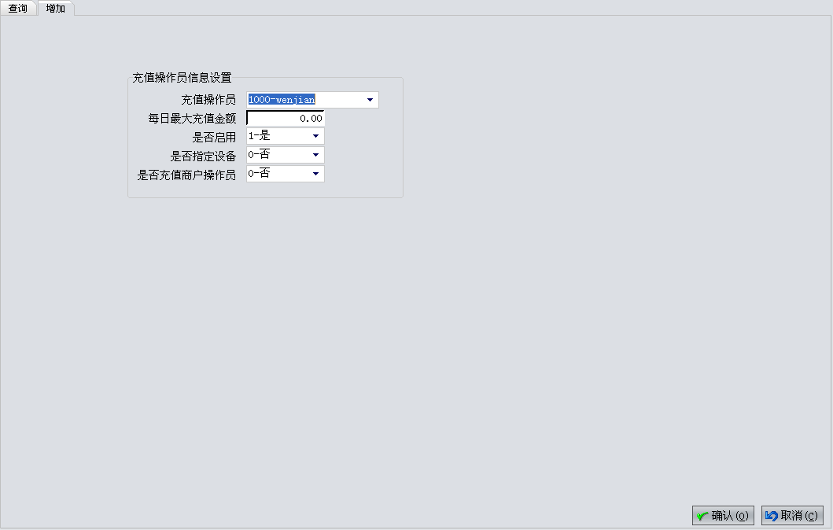

* 在一卡通前台“商户管理”=》“充值商户管理”=》“充值操作员信息设置”模块指定充值操作员，如上图。其中“每日最大充值金额”、“是否指定设备”、“是否充值商户操作员“三个属性暂时无效，可以选任意值。

### 2.3 设置充值操作员授权卡

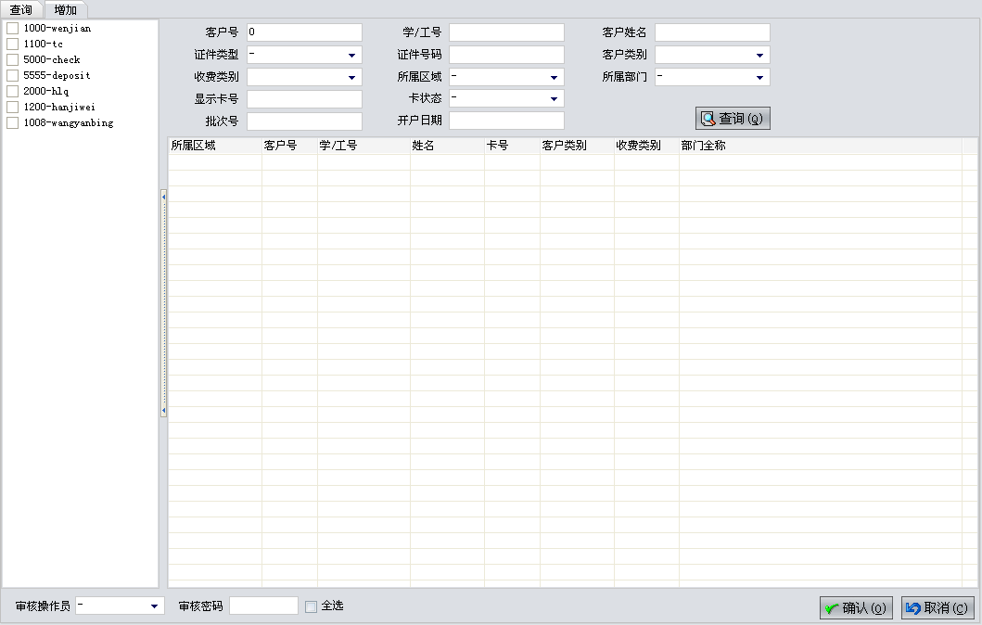

* 通过一卡通前台“系统管理”=》“操作员管理”=》“充值操作员绑定卡”功能指定操作员授权卡，如上图。一个操作员只能指定一张授权卡，一张卡只能分配给一个操作员
* 如果指定的授权卡是挂失、冻结、坏卡登记等异常状态，该卡不能对充值机进行授权。
* 授权绑定的卡可以是系统中任一发行的用户卡

### 2.4 查看充值操作员报表

* 当日操作员充值报表可以通过一卡通前台“结算管理“=》”当日报表“=》”操作员票据现金报表“功能可以查询当日充值报表。如图所示，”POS现金充值“一栏表示该操作员当日所有的POS机现金充值情况。

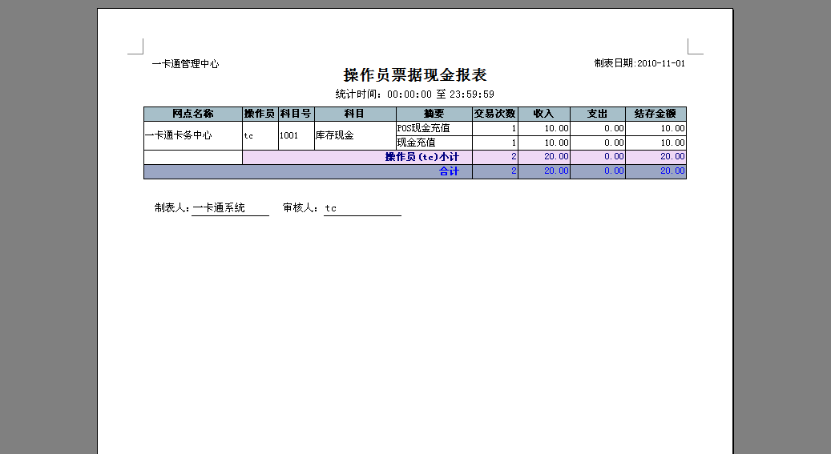

* 查询操作员历史充值报表可以通过一卡通前台“结算管理“=》”结算报表“=》”操作员票据现金报表“功能查询，报表格式如上图的当日报表。

## 常见问题

* 充值机必须联网工作吗？为什么？

是的。因为充值操作涉及到收取现金，为保证学校的利益，我们要求一定要系统记账才能给用户卡充值。保证系统不会有操作员长款的问题。

* 操作员授权卡作用是什么？能挂失吗？

操作员授权卡是充值操作员给充值机授权的管理卡，只有授权通过才能使用POS机充值，并且充值流水都记录在该授权卡绑定的操作员报表中。

* 充值机提示“充值超时”该怎么办？

充值机提示“充值超时”表示POS机发送充值请求，但没有收到系统返回，在这种情况下充值机会自动向系统进行冲正，一直到冲正成功之后才能后续操作；即使将POS机关机，下次POS机重新启动后还是会先冲正才能进行操作。

因此当POS机提示“充值超时”，操作员需要等待POS机自动冲正成功，才能操作。

* 充值机提示“请重刷卡”该怎么办？

充值机提示“请重刷卡”表示POS机在收到系统充值成功应答后，写卡余额失败了，这种情况下时因为POS机无法确认是否写卡成功，需要操作员重新放卡才可以。重新放卡后充值机读卡余额判断是否充值成功，如果没有充上会自动写卡，但系统中只会记录一笔充值流水。

如果确实没有办法写卡，操作员可以按“取消”键，这种情况下POS机会发送给系统该操作员取消了操作的信息，但是系统中还是会记录该笔充值流水，这样做是为了保证学校的利益，在无法确认是否写卡成功时仍然要收取该充值款。在这之后持卡人可以到卡中心处理，卡中心通过一卡通系统功能判断这笔充值状态，并修复卡余额。

* 操作员每天如何查询充值报表？

操作员可以通过充值机的“1. 查询充值汇总”功能联机查询当前操作员在该充值机上的充值汇总信息。

* 充值机充值金额有限制吗？

充值机能输入的金额不能有角和分，当卡上的余额加上充值金额大于系统设置的上限时，系统也不允许充值

* 查询充值汇总时交易笔数包括哪些类型？

汇总笔数包括：成功的充值流水、已处理的冲正流水，不包括撤销的流水。

* 冲正和撤销流水的问题

系统收到冲正流水不会实时冲正，大概会有1-2分钟左右的延后，这样处理时为了保证繁忙交易时不会有遗漏。

撤销流水到系统中只是记录，并不会对充值流水冲正或撤销。

当充值机有未上传的冲正流水或者撤销流水，充值机一定会先上传，才能继续操作；即使关机重开机也是会先上传。

* 当查询充值汇总时提示“有脱机流水”的问题

当操作员“查询汇总记录”POS机可能后脱机流水，可以手工使用“3. 脱机批上送记录”功能上送一次，如果POS机提示错误可以不用关心，稍后直接查汇总即可。